АДМИНИСТРАЦИЯ МУНИЦИПАЛЬНОГО ОБРАЗОВАНИЯ «ЧЕРДАКЛИНСКИЙ РАЙОН» УЛЬЯНОВСКОЙ ОБЛАСТИ

ПОСТАНОВЛЕНИЕ

01 февраля 2017г. № 58
р.п.Чердаклы

О внесении изменения в постановление администрации муниципального образования «Чердаклинский район» Ульяновской области от 22.07.2016 №606
«Об утверждении схемы размещения нестационарных торговых объектов на территории муниципального образования «Чердаклинский район» Ульяновской области и признании утратившим силу постановления администрации муниципального образования «Чердаклинское городское поселение» Чердаклинского района Ульяновской области от 10.12.2013 №1160» и признании утратившим силу постановление администрации муниципального образования «Чердаклинский район» Ульяновской области от 20.10.2016 №832

В соответствии с Федеральным законом от 28.12.2009 №381-ФЗ «Об основах государственного регулирования торговой деятельности в Российской Федерации», приказом Министерства сельского, лесного хозяйства и природных ресурсов Ульяновской области от 22.01.2016 №6 «Об утверждении Порядка разработки и утверждения органами местного самоуправления схем размещения нестационарных торговых объектов на территории Ульяновской области» администрация муниципального образования «Чердаклинский район» Ульяновской области постановляет:
1. Внести в постановление администрации муниципального образования «Чердаклинский район» Ульяновской области от 22.07.2016 №606 «Об утверждении схемы размещения нестационарных торговых объектов на территории муниципального образования «Чердаклинский район» Ульяновской области и признании утратившим силу постановления администрации муниципального образования «Чердаклинское городское поселение» Чердаклинского района Ульяновской области от 10.12.2013 №1160» изменение, изложив приложение в следующей редакции:

« |  | ПРИЛОЖЕНИЕ  к постановлению администрации муниципального образования «Чердаклинский район»  Ульяновской области  от «22» июля 2016года № 606

СХЕМА
размещения нестационарных торговых объектов на территории
муниципального образования «Чердаклинский район» Ульяновской области
№п/п | Место размещения (адресный ориентир) нестационарного торгового объекта | Форма собственности земельного участка | Площадь нестационарного торгового объек-та (кв.м.) | Вид нестационарного  торгового объекта | Период размещения нестационарного торгового объекта | Основания предоставления права размеще-ния неста-ционарного торгового объекта (аукцион, заявление юр. лица, ИП) | Графическое изображение места размещения нестационарного объекта
Муниципальное образование «Чердаклинское городское поселение» Чердаклинского района Ульяновской области
р.п. Чердаклы
1. | р.п. Чердаклы ул. Советская (около магазина «Красные Ворота» | собственность не разграничена | 16 | Киоск | постоянно | Заявление хозяйствующего субъекта | Приложение 1
2. | р.п. Чердаклы ул.Советская (около магазина  «Красные Ворота») | собственность не разграничена | 6 | Киоск | постоянно | Заявление хозяйствующего субъекта | Приложение 2
3. | Р.п. Чердаклы, ул.Советская, 43А | собственность не разграничена | 10 | Киоск | постоянно | Договор аренды земельного участка | Приложение 3
4. | р.п. Чердаклы ул.Красноармейская, д.46а | собственность не разграничена | 40 | Киоск | постоянно | Договор аренды земельного участка | Приложение 4
5. | р.п. Чердаклы ул.Врача Попова  (напротив д.1 по ул.Врача Попова поликлиника ГУЗ «Чердаклинская районная больница») | собственность не разграничена | 30 | Киоск | постоянно | Договор аренды земельного участка | Приложение 5
6. | р.п. Чердаклы ул.Врача Попова  (напротив д.1 по ул.Врача Попова поликлиника ГУЗ «Чердакли-нская районная больница») | собственность не разграничена | 9 | Киоск | постоянно | Заявление хозяйствующего субъекта | Приложение 6
7. | р.п. Чердаклы ул.Врача Попова  (напротив д.1 по ул.Врача Попова поликлиника ГУЗ «Чердакли-нская районная больница») | собственность не разграничена | 20 | павильон | постоянно | Заявление хозяйствующего субъекта | Приложение 7
8. | р.п. Чердаклы ул. Врача Попова, д.4а | собственность не разграничена | 9 | Киоск | постоянно | Заявление хозяйствующего субъекта | Приложение 8
9. | р.п. Чердаклы ул.Врача Попова, д.1А | собственность не разграничена | 30 | Киоск | постоянно | Договор аренды земельного участка | Приложение 9
10. | р.п. Чердаклы, ул.Ленина (спра-ва от магазина «Стройдвор» | собственность не разграничена | 9 | Киоск | постоянно | Заявление хозяйствующего субъекта | Приложение 10
11. | р.п. Чердаклы, ул.Первомайская (около дома №36) | собственность не разграничена | 8 | Киоск | постоянно | Заявление хозяйствующего субъекта | Приложение 11
12. | р.п. Чердаклы, ул.Ленина (спра-ва от магазина «Стройдвор» | собственность не разграничена | 19,5 | Киоск | постоянно | Заявление хозяйствующего субъекта | Приложение 12
13. | р.п. Чердаклы, ул.Станционная, д.24А | собственность не разграничена | 9 | Киоск | постоянно | Заявление хозяйствующего субъекта | Приложение 13
п. Лесная Быль
1. | п. Лесная Быль | собственность не разграничена | 9 | киоск | постоянно | Заявление хозяйствующего субъекта | Приложение 14
Муниципальное образование «Октябрьское сельское поселение» Чердаклинского района Ульяновской области
п. Октябрьский
1. | п. Октябрьский ул.Железнодорожная д.7А | собственность не разграничена | 32 | Павильон | постоянно | Заявление хозяйствующего субъекта | Приложение 15
2. | п. Октябрьский, ул. Центральная (напротив аптеки «Низкие цены») | собственность не разграничена | 4,5 | Киоск | постоянно | Заявление хозяйствующего субъекта | Приложение 16
3. | п.Пятисотенный, переулок Садо-вый (рядом с д.6) | собственность не разграничена | 36 | Павильон | постоянно | Заявление хозяйствующего субъекта | Приложение 17
Муниципальное образование «Богдашкинское сельское поселение» Чердаклинского района Ульяновской области
с. Богдашкино
1. | с. Богдашкино ул. Лидии Бернт 22А | собственность не разграничена | 24 | Павильон | постоянно | Заявление хозяйствующего субъекта | Приложение 18
______________________
Приложение 1

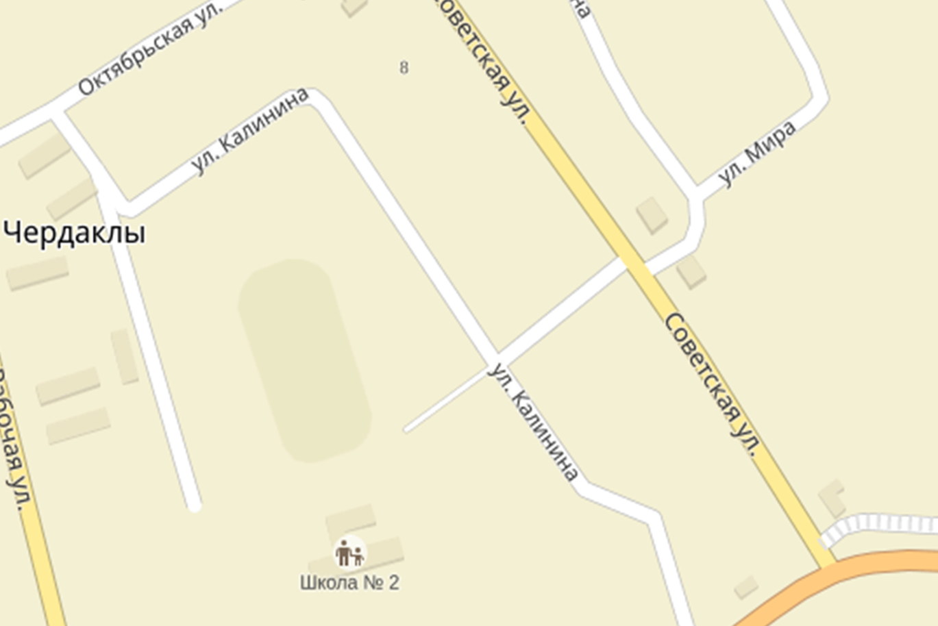

Приложение 2
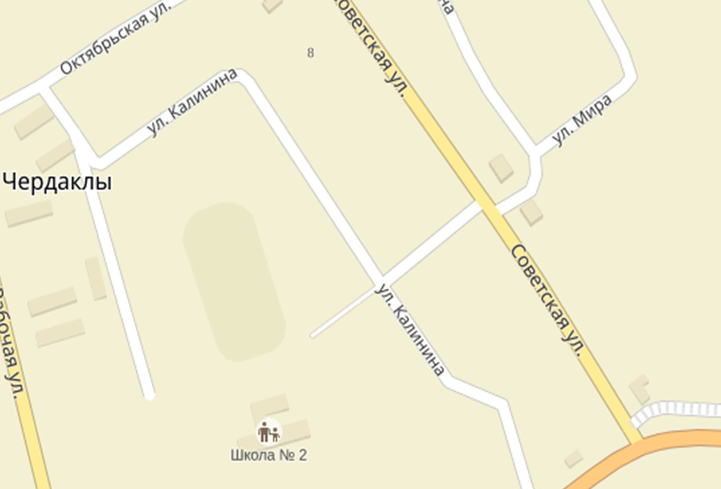

Приложение 3

Приложение 4

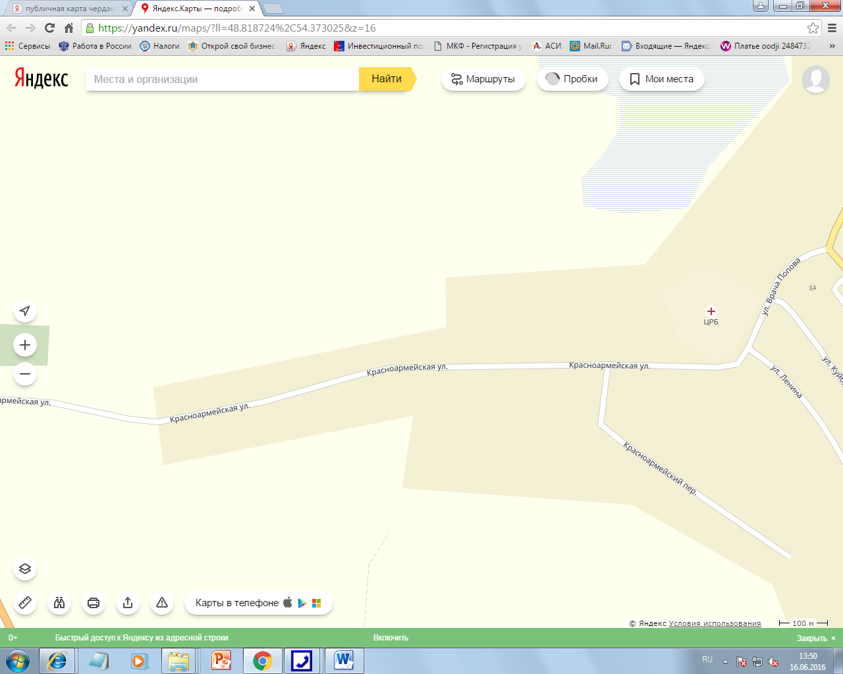

Приложение 5

Приложение 6

Приложение 7
Приложение 8

Приложение 9
Приложение 10
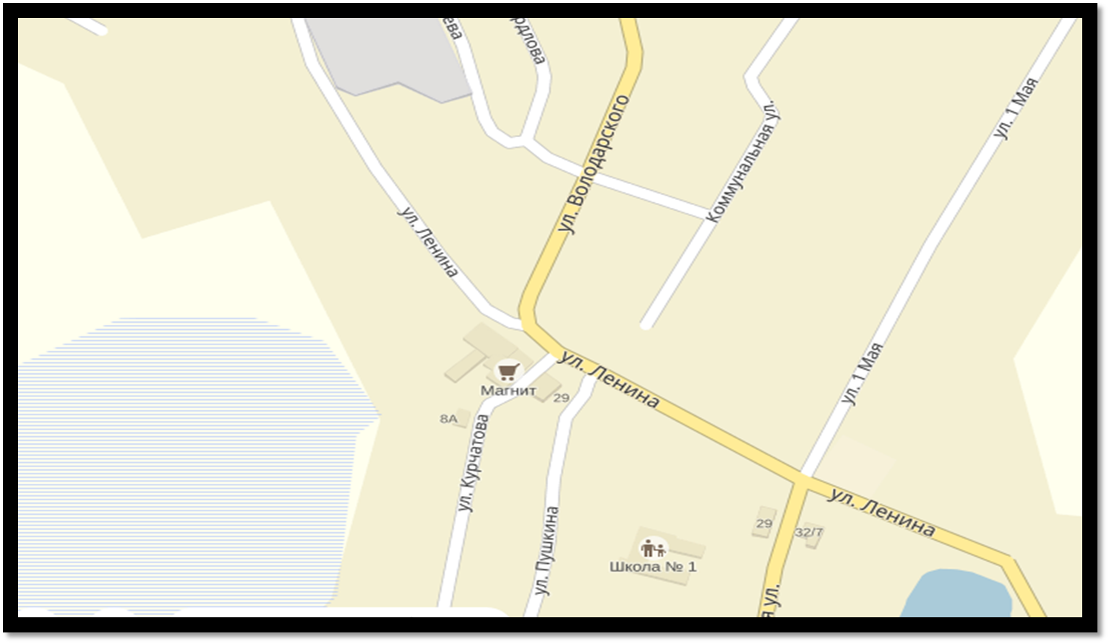

Приложение 11
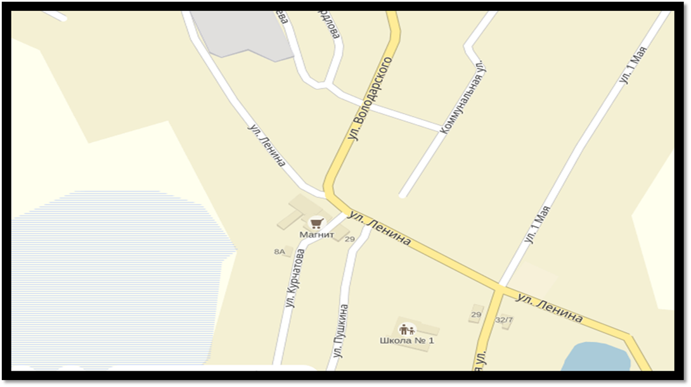
Приложение 12

Приложение 13
Приложение 14

Приложение 15
Приложение 16

Приложение 17
Приложение 18
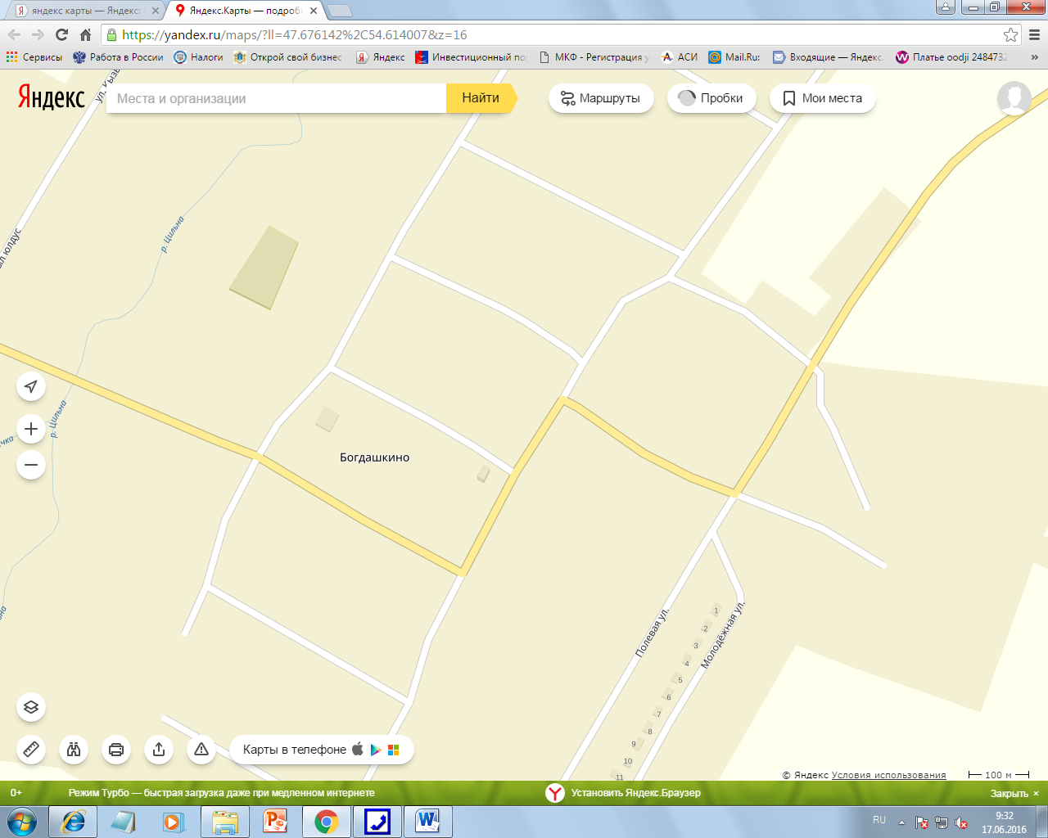».
2. Признать утратившим силу постановление администрации муниципального образования «Чердаклинский район» Ульяновской области от 20.10.2016 №832 «О внесении изменения в постановление администрации муниципального образования «Чердаклинский район» Ульяновской области от 22.07.2016 №606 «Об утверждении схемы размещения нестационарных торговых объектов на территории муниципального образования «Чердаклинский район» Ульяновской области и признании утратившим силу постановления администрации муниципального образования «Чердаклинское городское поселение» Чердаклинского района Ульяновской области от 10.12.2013 №1160».
3. Настоящее постановление вступает в силу после его официального обнародования.

Глава администрации муниципального
образования «Чердаклинский район»
Ульяновской области В.В.Самойлов

